Actividad 4.1

Ejercicio 1 & 2

1.- Crea un proyecto nuevo, desde una ventana principal (JFrame) que disponga de un menú (JToolBar) con acceso a varias ventanas (una por cada botón de JToolBar), y que permitan volver en todo momento a la ventana principal. Utiliza varios elementos diferentes y diseña una interfaz que simule un caso real.

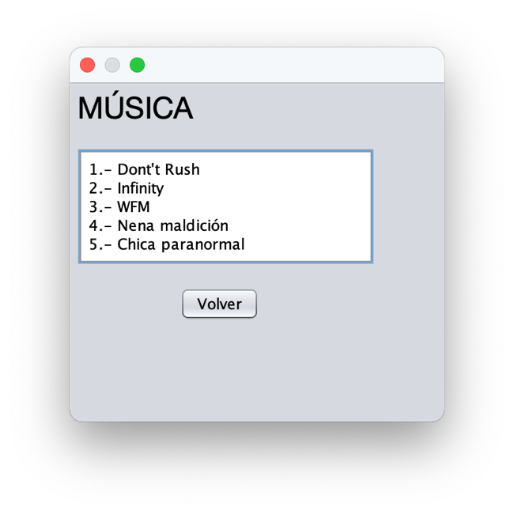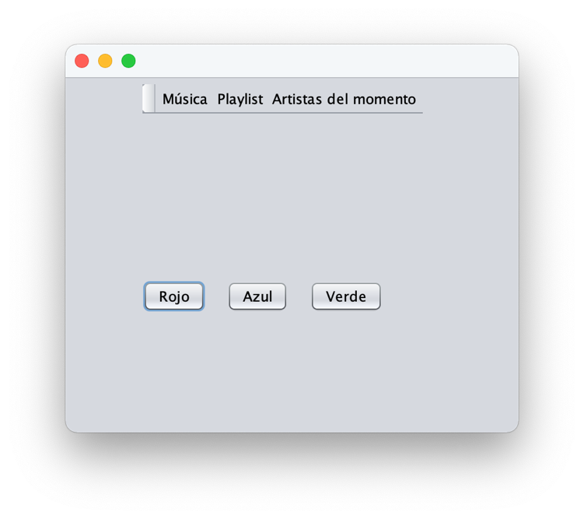2.- Usar el proyecto anterior, e incluir tres botones que tengan asociado un evento, de tal manera que se permita cambiar de color la ventana a tres colores diferentes (rojo, azul y verde).

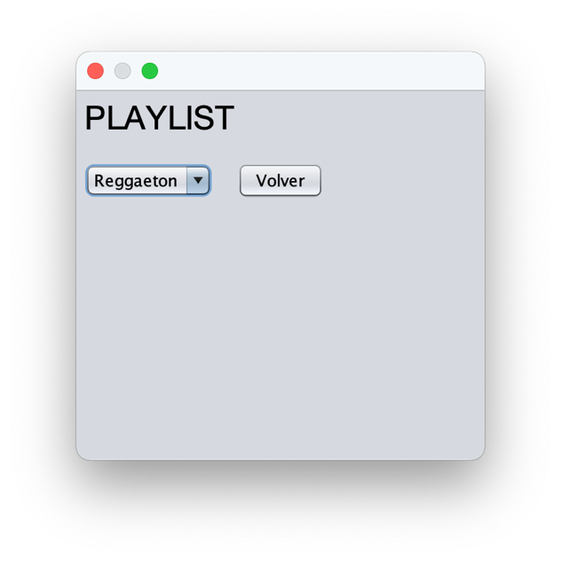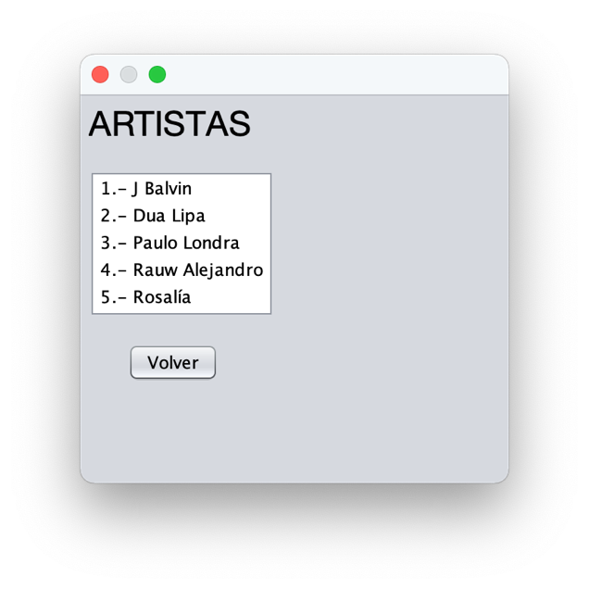

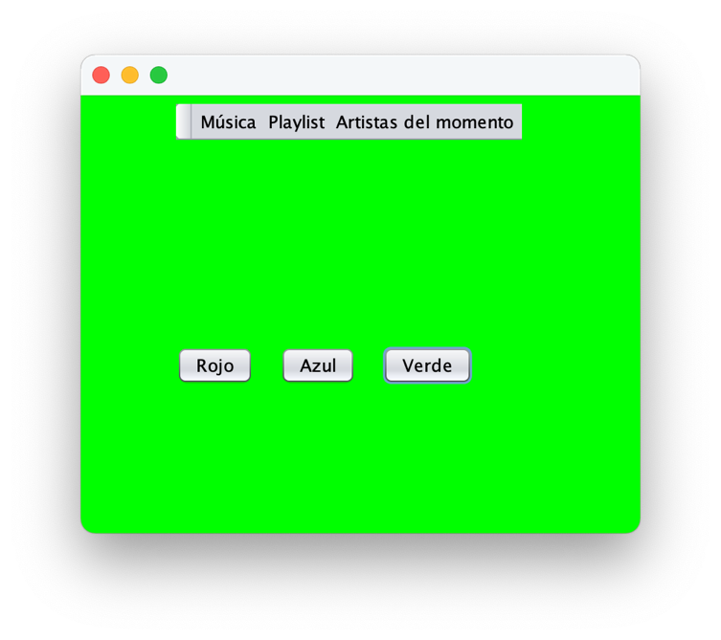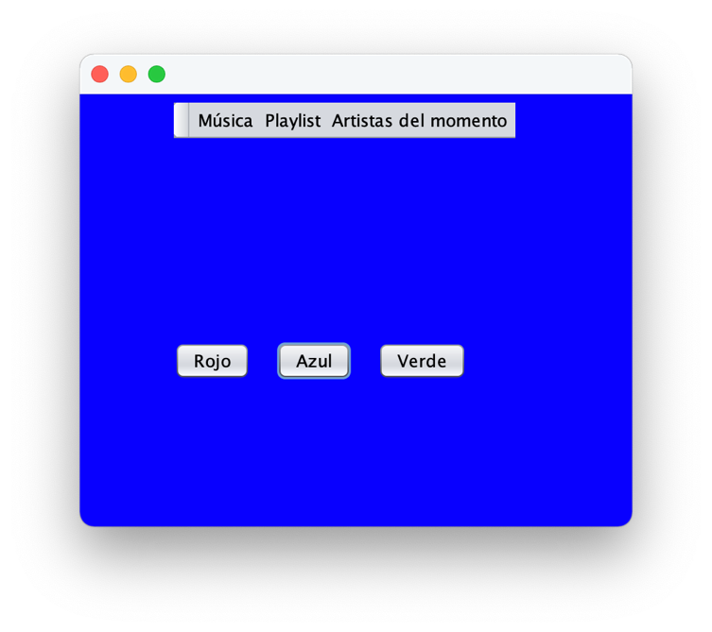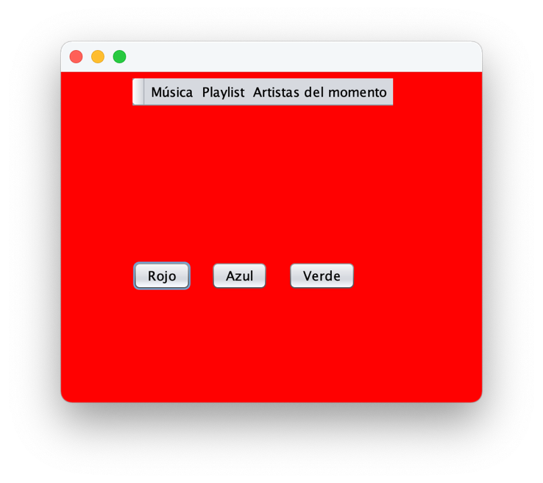

Ejercicio 3

Diseñar un marcador deportivo, concretamente:

1. La ventana principal recogerá los nombres de ambos equipos.
2. En la ventana secundaria se muestra los nombres de los equipos recogidos en la ventana principal, además del marcador inicial (0-0) y dos botones que permiten añadir 1 gol a cada uno de los equipos.
3. Cuando la ventana secundaria está activada no se podrá editar los nombres de los equipos, sin embargo, cuando se cierra la ventana secundaria sí que se puede editar los nombres de los equipos. Si este hecho es necesario, la ventana secundaria debería de guardar el estado de goles.

